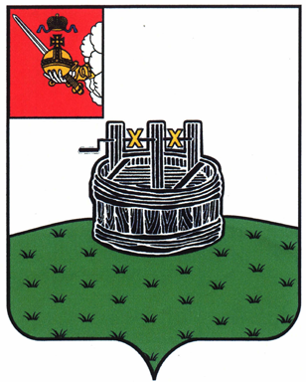

# АДМИНИСТРАЦИЯ ГРЯЗОВЕЦКОГО МУНИЦИПАЛЬНОГО ОКРУГА

# П О С Т А Н О В Л Е Н И Е

|  |  |  |
| --- | --- | --- |
|  | № |  |

г. Грязовец

**Об утверждении муниципальной программы «Охрана окружающей среды в Грязовецком муниципальном округе».**

В соответствии с постановлением администрации Грязовецкого муниципального округа от 31.05.2024 «Об утверждении Порядка разработки, реализации и оценки эффективности муниципальных программ Грязовецкого муниципального округа»

**Администрация Грязовецкого муниципального округа ПОСТАНОВЛЯЕТ:**

1. Утвердить муниципальную программу «Охрана окружающей среды в Грязовецком муниципальном округе» (прилагается).

2. Контроль за исполнением настоящего постановления возложить на начальника отдела природных ресурсов и охраны окружающей среды администрации Грязовецкого муниципального округа Н.А. Холодилову.

3. Настоящее постановление подлежит официальному опубликованию, размещению на официальном сайте Грязовецкого муниципального района и вступает в силу с 1 января 2025 года.

Глава Грязовецкого муниципального округа С.А. Фёкличев